ТҮСТІ ҚОРЫТПАЛАРДЫҢ МИКРОҚҰРЫЛЫМЫН ТАЛДАУ

10.1 Жұмыстың мақсаты.

10.1.1 Мыс, алюминий, қорғасын негізді қорытпалардың микроқұрылымдарын оқу
10.1.2 Құрылымдардың суретін схема түрінде салып оларға түсініктеме беру.
10.1.3 Аталған қорытпалардың құрылымын күй диаграммасы бойынша талдау.

10.2 Аспаптар және материалдар.

10.2.1 Мыс, алюминий, қорғасын негізді қорытпалардан дайындалған ысылмалар.
10.2.2 МИМ-7, МИМ-8 микроскоптары
10.2.3 Металдардың микроқұрылымдары жинақталған фотоальбом
10.2.4 Түсті металдар қорытпаларының күй диаграммалары.

10.3 Теориялық мәліметтер

Тығыздығы 3г/см³ аспайтын металдар жеңіл металдар тобын құрады. Олардың қатарына алюминий, магний, берилий жатады. Аталған үш жеңіл металдың ішінде алюминийдің маңызы зор, себебі өндіру көлемі бойынша темірден кейін екінші орын алады.

10.3.1 Алюминий негізді қорытпалар
Алюминий негізді қорытпаларды үш топқа бөлуге болады:
- деформацияланатын, шалаөнімдер (табақтар, тақташалар, шыбықтар, құбырлар) алу үшін жұмсалады және илемдеу, баспалау және қалыптау жолдарымен алынатын соғылмалар мен қалыптау өнімдері. Д, АК, АМ, ВД, В әріптерімен таңбаланады да соңынан қорытпаның нөмірі жазылады (Д16);
- құймалық, фасонды құймалар өндіру үшін. АЛ әріптерімен таңбаланады, соңынан қорытпаның нөмірі жазылады (АЛ2);
- ұнтақты металлургия жолымен өндірілетін қорытпалар – қақтала жабыстырылған алюминий ұнтақтары. Жазылуы - САП (спеченные алюминиевые сплавы), САС (специальные алюминиевые сплавы).
Құймалық қорытпаға силуминдер, деформацияланатын қорытпаға дуралюминдер жатады.

Силуминдер.
Машина жасауда көп қолданылатын қорытпаның бірі силумин. Силумин алюминиймен кремнийдің қорытпасы. Құймалық қасиеті жоғары қорытпалардың құрылым құрастырушылары эвтектикадан тұру керек. Легірлеуші элементтердің мөлшері артқан сайын алюминийде еру қарқыны төмендейді де эвтектиканың түзілуіне бейімділігі артады. Құрамындағы кремнийдің мөлшері 10-13% (АЛ2) силуминді қолдану кеңінен тараған. Мұндай қорытпаның коррозияға төзімділіггі жоғары, термиялық өңдеу арқылы беріктігі нығаймайды, механикалық қасиеттері төмен, бірақ кристалдану интервалы кішкене болғандықтан құймаларда шөгу кеуектілігі болмайды. Сондықтан АЛ2 қорытпаларынан күрделі құрама пішінді қымтақты құймалар жасалады. Силуминнің механикалық қасиетін көтеру үшін оның құрамына модификатор (натрий тұзы) енгізеді. Модификатор эвтектикадағы кремнийдің мөлшерін 14%-ға дейін көтереді, ірі тілікшелі құрылымын ұсақтап, механикалық қасиетін арттырады.
Al –Si диаграммасы бойынша (10.1-сурет) эвтектикаға дейінгі қорытпаның құрылымы α + Э(α+ Si) тұрса, эвтектикадан кейінгі құрылымы Si + Э(α+ Si) тұрады.

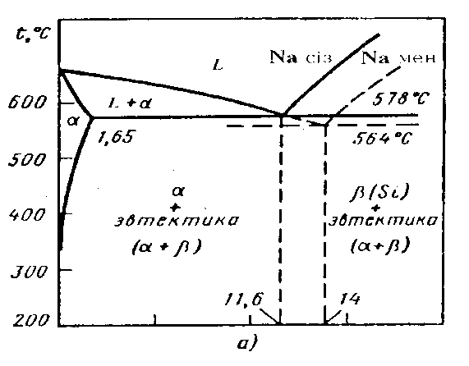

10.1- сурет. Алюминий- кремний (Al –Si) қорытпасының кристалдануына натриймен модификаттаудың әсері көрсетілген сұлба.

10.1- кесте. Құймалық қорытпалар (силуминдер)

Қорытпа | Құрамы, % |  |  |  |  | Термиялық өңдеу | Механикалық қасиеттері
Қорытпа | Mg | Si | Mn | Cu | Басқа элемент-р | Термиялық өңдеу | σ_{в},МПа | σ_{0,2},МПа | δ,%
Al- Si (силуминдер)
АЛ2  АЛ4  АЛ9 | -  0,17-0,3  0,2- 0,4 | 10-13  8- 10,5  6-8 | –  0,25  0,5 | –  - | –  ≤0,15Ті ≤0,1Ве  ≤0,15Ті  ≤0,1Ве | Т2  Т1  Т6  Т4  Т5 | 180  180  260  200  220 | 90  140 200  140  160 | 5  2  4  5  3

Дуралюминдер.
Алюминий мен мыстың қорытпасы дуралюмин деп аталады. Дуралюминдер термиялық өңдеу арқылы беріктігі нығайтылатын топқа жатады.

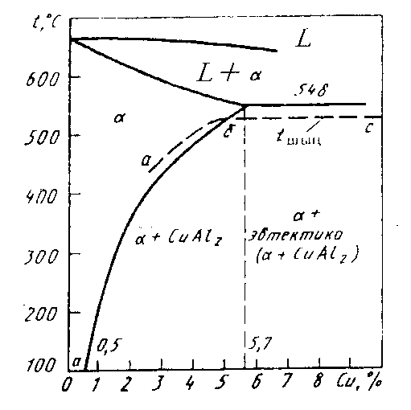

10.2- сурет. Алюминий – мыс күй диаграммасы.

Al-Cu диаграммасы (10.2- сурет) бойынша мыстың алюминийдегі мөлшері 5,7%-ға жеткенде 548⁰С температурада

10.2-кесте. Деформацияланатын қорытпалар (дуралюминдер)

Қорытпа |  | Құрамы, % |  |  |  |  | Механикалық қасиеттері
 |  | Cu | Mg | Mn | Si |  |  | σ_{0,2} |  |  | σ_{в} |  | σ₋₁ | δ, %
 |  |  |  |  |  |  |  | МПа
Дуралюминдер
Д1  Д16 | 3,8-4,8  3,8-4,9 |  | 0,4-0,8  1,2-1,8 | 0,4-0,8  0,3-0,9 | -  - |  |  |  | 320  400 | 490  540 |  | -  125 |  | 14  11

10.3.2 Мыс негізді қорытпалар
Конструкциялық материалдар ретінде мыстың қорвтпаларын қолдану кеңінен тараған. Мыс негізді қорытпалар – жез және қола болып үлкен екі топқа бөлінеді.
Жез деп мыс пен мырыштың қорытпасы, ал қола деп мыстың мырыштан басқа элементтермен қорытпасы аталады.

10.3.2.1 Жез
Жез екі немесе көп компонентті қорытпа. Көп компонентті жездің құрамында мыс пен мырыштан басқа алюминий, никель, темір, марганец, қалайы, кремний, қорғасын болуы мүмкін. Құрамындағы әрбір элемент жездің қасиетіне өз әсерін тигізеді. Al, Mn, Ni, Sn. Fe, Si жездің беріктігін, қаттылығын, тотқа желінбеуін және құйылу қабілетін көтереді, Pb жездің кесіп өңделуін жеңілдетеді. Мырыштың мыста еру деңгейін диаграмма арқылы бақылауға болады (10.3- сурет).

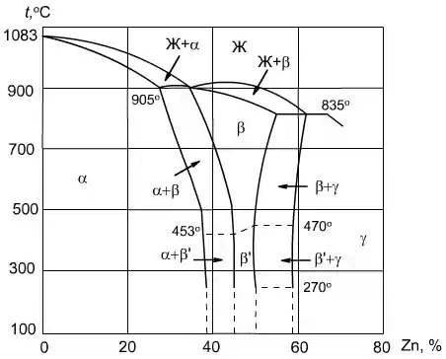

10.3-сурет. Мыс-мырыш диаграммасы

Диаграмма бойынша мырыштың мыста еру мөлшері 39%. Демек, бұл аралықтағы жездің құрылымы мырыштың мыстағы α- қатты ерітіндісінен тұрады. Бұл бір фазалық ауданға жатады. Жездің құрамындағы мырыштың мөлшері 39-47% аралығында болса ондай аудан екі фазалыға жатады. Себебі оның құрылымы мырыштың мыстағы α- қатты ерітіндісінен және негізі химиялық қосылыс (CuZn) құрайтын β-қатты ерітіндісінен тұрады. 453-470⁰ температурасынан төмен орналасқан β/ -фазасы (пунктир сызығы) мыстьң атомы кубтың түйінінде, ал мырыштың атомы кубтың ортасында ретті орналасқан қатты ерітіндіге жатады. 453-470⁰ температура аралығында атомдардың реттік орналасуы бұзылады. CuZn негізді ретсіз орналасқан қатты ерітінді β әрпімен белгіленеді. Атомдары ретсіз орналасқан қатты ерітінді атомдары реттікпен орналасқан фазаға өзгергенде оның созымталдығы күрт төмендеп морттық қасиеті көтеріледі. Мұндай қорытпаны өңдеу қиынға түседі, сондықтан екі фазалы жезден бұйымдар жасау оларды ыстықтай басып өңдеу арқылы жүргізіледі.
Жезді таңбалау Л әрпінен (латунь) басталады, әрі қарай цифрмен құрамындағы мыстың мөлшері, егер болса легірлеуші элементтер жазылады. Мысалы, Л62 таңбасында 62% мыс, қалғаны мырыш. Легірлеуші элементтер келесідей жазылады: Sn - О (олово); Pb – C (свинец) ; Fe – Ж (железо); P – Ф (фосфор); Zn- Ц (цинк); Mn – Мц (марганец); Mg – Мг (магний); Al – А (алюминий); Ni – Н (никель); Si – К (кремний). Көп компонентті жезді ажырату: ЛАЖ60-1-1, Л- жез, 60%Cu , 1%Al, 1% Fe, қалғаны Zn.

10.3.2.2 Қола
Қоланы химиялық құрамына байланысты - қалайылы және қалайысыз болып, қолданылуына байланысты құймалы және деформацияланатын болып ажыратады.
Қалайылы қоланың құрамында 12%-ға дейін қалайы енгізілген, қалғаны мыс немесе үстеме мөлшерде мырыш, қорғасын, фосфор және басқа элементтер кіретін көп компонентті қола қалайылы қола деп аталады.
Өнеркәсіпте қолданатын қоланың құрамындағы қалайы 14%-ға дейін болуы мүмкін. Мұндай қоланың механикалық қасиеті жоғары, серпімді және үйкеліске төзімді.

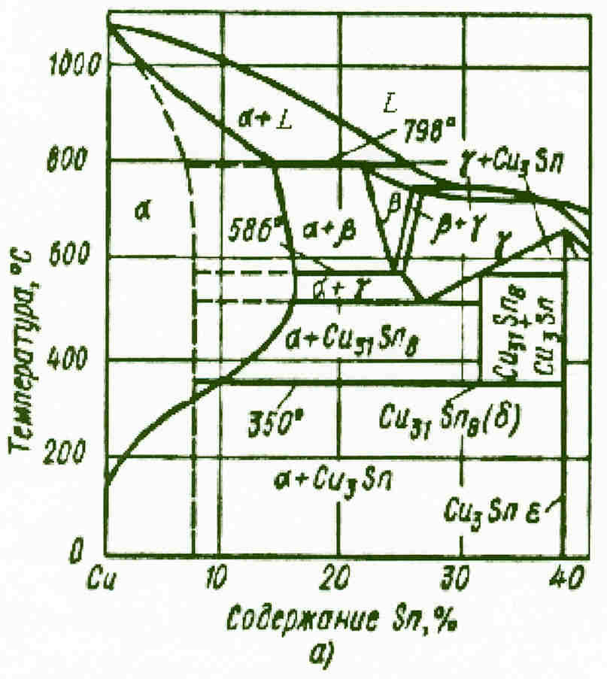
10.4-сурет. Мыс- қалайы диаграммасы

Диаграммада үзікті сызықпен қоршалған аудандар құйылған қоланың күйін сипаттайды. Тұтас сызықпен қоршалған аудандар қоланы өте жай суытқандағы күйін сипаттайды. Мыс пен қалайы әрекеттесіп қалайының мыстағы α-қатты ерітіндісі мен электронды қосылыстар β-Cu₅Sn, δ-Cu₃₁Sn₈ түзіледі. Құрамындағы қалайы 6-7%-ға дейінгі қоланың микроқұрылымы біртекті емес α-қатты ерітіндіден тұрады. α-қатты ерітіндіні біртектілеу үшін жасыту жүргізіледі. Құрамындағы қалайының мөлшері 6-7%-дан астам, бірақ 14%-дан кем болса қоланың микроқұрылымы α-қатты ерітінді мен эвтектоидтан (α + β) тұрады.
Қалайылы қоланың бір кемшілігі- қымбаттылығы. Сондықтан оның орнына көбінесе қалайылы емес қолалар тобына жататын алюминийлі қола жұмсалады.
Алюминийлі қоланың құрамына марганец, темір, никель, қорғасын енгізіледі. Марганец коррозияға төзімділігін, никель мен темір беріктігін көтереді, қорғасын антифрикциялық қасиетін және кесіп өңдеуге бейімділігін арттырады. Құрамындағы алюминийдің мөлшері 11%-ға дейін жетеді. Құрамына 10%-ға дейін алюминий енгізілген қорытпаның микроқұрылымы α-қатты ерітінді мен β-фазаның ыдырауынан өнген эвтектоидтан (α + γ/) тұрады.
γ/ - Cu₃₂Al₁₉ электронды қосылыстан туындаған қатты ерітінді.

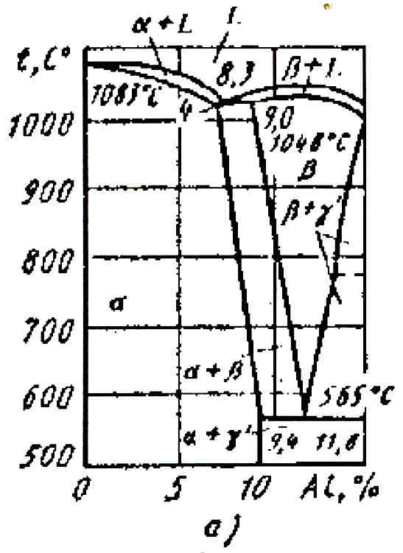

10.5- сурет. Мыс- алюминий диаграммасы

Машина жасау саласынла қалайылы немесе алюминийлі қоладан басқа кремнийлі және берилийлі қолалар пайдаланылуы мүмкін. Аталған қолалардың механикалық қасиеттері алюминийлі қолаға жақындау.
Қоланы таңбалау реті келесідей:
Қалайылы қола, БрО3Ц12С5- Бр-бронза (қола), О-олово (қалайы)-3%, Ц-цинк (мырыш) -12%, С- свинец (қорғасын)- 5%, қалғаны мыс.
Алюминийлі қола, БрА9Мц2Л - Бр –қола, А- алюминий-9%, Мц- марганец- 2%, Л- литейная (құймалы);
Берилийлі қола, БрБ2 – Бр- қола, Б- бериллий-2%.

10.4 Тапсырма

10.4.1 Алюминий және мыс негізді қорытпалардың микроқұрылымының суреттерін салыңыз
10.4.2 Күй диаграммаларына сүйеніп қорытпалардың құрылымын анықтаңыз.
10.4.3 Түсті қорытпалардың таңбалары бойынша құрамын табыңыз
10.4.4 Термиялық өңдеу түрлерін анықтаңыз
10.4.5 Механикалық қасиеттерін анықтаңыз.

10.5 Бақылау сұрақтары

10.5.1 Қандай металдар түсті аталынады?
10.5.2 Мыс негізді қорытпалардың аттары және анықтамалары
10.5.3 Алюминий негізді қорытпалардың аттары және анықтамалары
10.5.4 Мыс негізді қорытпаларды таңбалау принциптері
10.5.5 Алюминий негізді қорытпаларды таңбалау принциптері

1. Жездің коррозияға төзімділігін көтеретін легірлеуші элемент
2. Жездің беріктігін көтеретін легірлеуші элемент
3. Қола ішпегін (вкладыш) дайындауға қолданатын қорытпа
4. Мыс пен қалайының қорытпасы қалай аталады?
5. Мыс пен мырыштың қорытпасы қалай аталады?
6. Алюминий мен кремнийдің қорытпасы қалай аталады?
7. Алюминий мен мыстың қорытпасы қалай аталады?
8. БрА10 маркалы қорытпа қандай топқа жатады?
9. ЛС59-1 маркалы қорытпа қандай топқа жатады?
10. БрА10 маркалы қорытпада «А» әрпінің көрсеткіші
11.Д1 қорытпасына термиялық өңдеу түрін тағайында
12. Д16 қорытпасының беріктігін нығайту тәсілі
13. АЛ2 қорытпасындағы цифрдің көрсеткіші
14. Модификаттау арқылы беріктігі нығайтылатын қорытпа
15. Қандай қорытпадан бұйымдарды құю арқылы алуға болады?
16. Д1 қорытпасының тобы
17. АЛ2 қорытпасының тобы
18. Жездің беріктігін көтеруіне әсерін тигізетін мырыштың шекті мөлшері
19. Жездің беріктігін жоғалтуына әсерін тигізетін мырыштың шекті мөлшері
20. Жездің созымталдығын жоғалтуына әсерін тигізетін мырыштың шекті мөлшері
21. Жездің созымталдығын көтеруге әсерін тигізетін мырыштың шекті мөлшері
22. Салмағы өте жеңіл түсті металл
23. Қорғасынның балқу температурасы,⁰С
24. Электротехника саласында техникалық таза металл күйінде кеңінен қолданылатын түсті металл
25. Электр өткізгіштігі жоғары түсті металл

